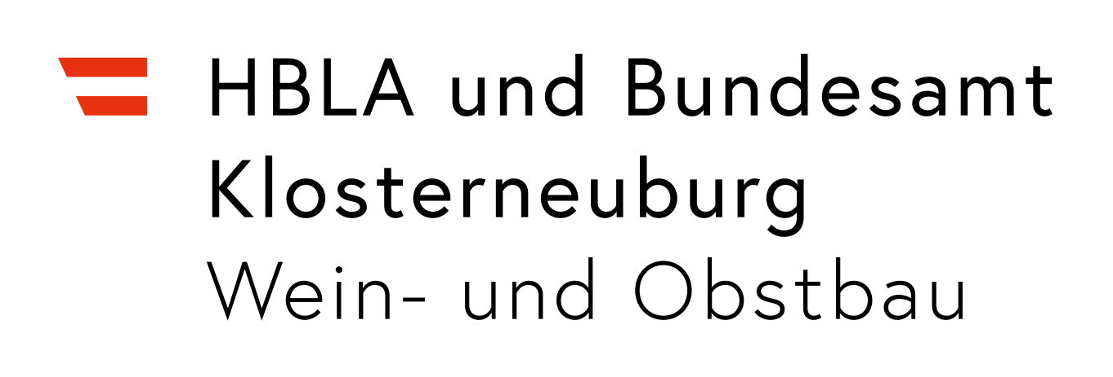  9,0 | weinobstklosterneuburg.at  Pia Krenn  pia.krenn@weinobst.at  +43 2243 37910 275  Fax +43 2243 37910 762  Agnesstraße 60, 3400 Klosterneuburg
AB-HOF-VERKAUF Jänner 2026
Back to the future - Orangewine Muskateller 0,75 l, 2021 | € | 9,90
Back to the future - Amphorenwein 0,75 l, 2021 | € | 12,00
Blanc de Noir Sekt 0,75 l, 2019 | € | 9,00
Traminer Beerenauslese 0,375 l, 2021 | € | 9,90
FIZZY Drink and Drive – alkoholfrei 0,75 l, 2025 | € | 6,00
Muskateller Frizzante 0,75 l, 2024 | € | 7,50
Weißwein 1 l | € | 3,00
Primus QW 0,75 l, 2025 | € | 5,50
Gemischter Satz QW 0,75 l, 2024 | € | 5,50
Science Fiction BIO 0,75 l, 2024 AT-BIO-302 | € | 5,50
Weinviertel DAC QW 0,75 l, 2024 | € | 6,00
Roter Veltliner QW 0,75 l, 2024 | € | 6,00
Gelber Muskateller QW 0,75 l, 2024 | € | 6,00
Weißburgunder QW 0,75 l, 2024 | € | 6,00
Sauvignon blanc QW 0,75 l, 2024 | € | 6,00
Bronner Rebsortenwein 0,75 l, 2024 | € | 6,50
Donauveltliner Rebsortenwein 0,75 l, 2024 | € | 6,50
Rheinriesling QW 0,75 l, 2024 | € | 6,50
Halb so wild – alkoholreduziert, 0,75 l, 2024 | € | 6,50
Souvignier Gris QW 0,75 l, 2024 | € | 7,00
Donauriesling Rebsortenwein 0,75 l, 2023 | € | 7,00
Blütenmuskateller BIO QW 0,75 l, 2024 AT-BIO-302 | € | 7,50
Weißburgunder Ried Harrer Reserve QW 0,75 l, 2021 | € | 9,90
Rheinriesling Ried Franzhauser Wagram DAC 0,75 l, 2022 | € | 9,90
Rotburger (Zweigelt) QW 0,75 l, 2024 | € | 5,50
Science Fiction 0,75 l, 2023 | € | 8,00
St. Laurent QW 0,75 l, 2023 | € | 9,90
Pinot Nova Rebsortenwein 0,75 l, 2022 | € | 11,50
Rathay K+K Jubiläumswein QW 0,75 l, 2023 | € | 11,50
Rotburger (Zweigelt) Reserve QW 0,75 l, 2023 | € | 11,50
Roesler Bio QW 0,75 l, 2023 AT-BIO-302 | € | 12,00
CSM QW 0,75 l, 2022 | € | 14,90
Große Reserve 0,75 l, 2017 | € | 19,00
Zweigelt Reserve QW 2016 Magnum 1,5 l | € | 27,00
Große Reserve QW 2017 Magnum 1,5 l | € | 45,00
Quitten-, Weichsel-, Mirabellen-, Pfirsich-, Weichselbrand 0,2 l | € | 10,90
Apfel-, Birnen-, Marillen-, Kirschen-, Zwetschken-, Weinbrand 0,35 l | € | 13,90
Obstbrand 0,7 l | € | 14,90
Holunder-, Brombeerbrand 0,2 l | € | 16,90
Mispel-, Speierlingbrand 0,2 l | € | 25,90
Obstwein 1 l | € | 2,00
Glühmost 1 l | € | 2,90
Rotwein-, Weißweinessig 0,75 l | € | 4,90
Apfelsaft naturtrüb 1 l | € | 2,20
Apfelsaft klar sortenrein 1 l | € | 2,50
Traubensaft weiß Muskateller 1 l | € | 2,50
Bio-Apfelsaft naturtrüb 1 l AT-BIO-302 | € | 2,80
Apfel-Quittensaft 1 l | € | 3,00
Apfel-Kirschsaft 1 l | € | 3,00
Holunderblütensirup 0,5 l | € | 2,90
Marillen-, Kirschennektar 0,25 l | € | 1,70
Konfitüre 230 g: Erdbeere, Himbeere | € | 2,90
Konfitüre 390 g: Marille, rote Ribisel, Kornelkirsche | € | 3,90
Apfelmus 720 ml | € | 2,30
Obstmus 390 ml | € | 2,50
Met 0,375 l (Eigenproduktion) | € | 7,00
1er Karton | € | 1,00
2er Karton | € | 1,20
3er Karton | € | 1,40

Das Sortiment umfasst Weinbau- und Kellerwirtschaftsprodukte (Trauben, Weine, Liköre, etc.), sowie
Obstbau- und Obstverarbeitungsprodukte (Konfitüren, Fruchtsäfte, Kompotte, Destillate, etc.). In
Kommission (Zuchtring Lunz am See) wird darüber hinaus auch Honig angeboten.
Die aktuelle Preisliste finden Sie immer Mittwoch und Freitag ab 7:00 Uhr auf unserer Homepage www.weinobstklosterneuburg.at.

Waren solange der Vorrat reicht!

Verkaufszeiten 2026: Mittwoch von 8:00 bis 12:00 Uhr und Freitag von 8:00 bis 13:00 Uhr
Verkaufsort: Agnesstraße 60, Parkplätze vorhanden!!
Telefon während der Verkaufszeit: +43 2243 37910-275

